Hotz (CH)
--- Frank Orthey 2022/02/24 10:05
Für diesen Basisbeitrag wird noch eine Autorin/ein Autor gesucht. Bitte bei Interesse Frank Orthey kontaktieren.
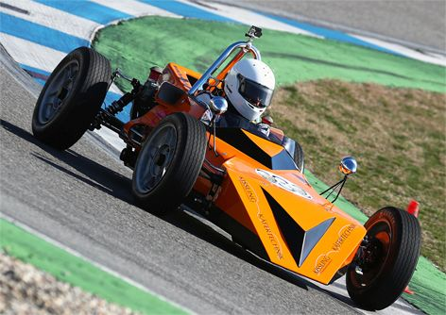

Geschichte
Laut Fahrzeugregister der Historischen Formel Vau Europa ergibt sich folgende Geschichte: „Das Fahrzeug HAS 3 N° 004 wurde 1968/69 von Bruno Wettstein unter der Anleitung von Markus Hotz aufgebaut. Bruno Wettstein fuhr 1969 9 Rennen, 1970 9 Rennen und 1971 7 Rennen (Rundstrecken- Flugplatz und Bergrennen). Ende 1971 wurde das Auto an Kurt Müller verkauft. Der Schwager von Kurt Müller (Egon Steck, D, Schönau) baute das Fahrzeug auf Standard 1973 um (modifizierte Vorderachse, 2-Vergaser, Trockensumpf-Schmierung, neue Karosserie, weil die Urform nicht mehr passte) und fuhr damit einige Berg- und Rundstreckenrennen. Nachdem sich das Ehepaar Steck getrennt hatte, nahm Kurt Müller den Vau wieder in die Schweiz, wo er dann viele Jahre unbenutzt auf einem Transporter in Kägiswil (bei Matter Tuning) stand. Im 2011 verkaufte Müller den Vau an Blättler, welcher das Auto komplett zerlegte und mit einer Sanierung begann. Aus Zeitgründen wurde dies aber nie fertig. Im selben Jahr verkaufte Blättler dann die Teile an Gysi und Gysi verstaute die Teile ins Palettenlager. Im Februar 2018 konnte Fredi Huwiler diese 4 Paletten-Plätze erwerben und restaurierte das Auto komplett. Im März 2019 fuhr Fredi Huwiler anlässlich des Lizenzkurses nach über 40 Jahren wieder die ersten Runden auf dem Hockenheimring.
Aktivitäten 1969/71 im Originalzustand:
SAR Autoslalom Frutigen, 02. März 1969 Platz 6
Slalom di Lorino, ACS Locarno, 13. April 1969, Platz 2
Hockenheim, 26. April 1969, Platz 8
Slalom de Payerne, 11. Mai 1969, Platz3
Bergslalom, ACS Aargau, 22. Juni 1969
Bergrennen Hemberg, 6.(7. Sept. 1969, Platz 3
SAR Bergrennen Oberhallau, 20. Sept. 1969, Platz 1
Salzburgring, 19. Okt. 1969, Platz 6
3 Stunden-Rennen Hockenheim, 25./26. Okt. 1969, Platz 3
Rundstreckenrennen Hockenheim, 23./24. Mai 1970, Platz 8
PRC-Bergrennen Oberhallau, 18./19. April 1970, Platz 4
ADAC Flugplatzrennen Bremgarten, 30./31. Mai 1970, techn. Defekt
ADAC Flugplatzrennen Niederstetten-Künzelsau, 25./26. Juni 1970, Platz 5
Bergrennen Gurnigel, 13. Sept. 1970, Platz 8
Kerenzerbergrennen, 26./27. Sept. 1970, Platz 11
Bergrennen Vaduz-Triesenberg, 3./4. Okt. 1970, Platz 9
Bergrennen St. Peterzell-Hemberg, 10.11. Okt. 1970, Platz 5
3-Stunden Rennen Hockenheim, 24./25. Okt. 1970, Platz 6
ADAC Flugplatzrennen Bremgarten, 22./23. Mai 1971, Platz 9
ACS Bergrennen Walzenhausen, 19. Juni 1971, Platz 2
Rundstreckenrennen Hockenheim, 18. Juli 1971, Platz 5
FRC-Bergrennen Oberhallau, 7./8. Aug. 1971, Platz 4
Bergrennen St-Ursanne-Les Rangier, 22. Aug. 1971, Platz 2
Bergrennen St. Peterzell-Hemberg, 07. Okt. 1971, Platz 3
Bergrennen Vaduz Triesenberg, 16./17. Okt. 1971, Platz 5
Ende 1971 verkauft an Kurt Müller, Giswil
1972 / 73 um- und ausgebaut auf Standard 73 und auch gefahren von Egon Steck (Schwager von Kurt Müller), damals wohnhaft in Sarnen und in Schönau (D), und durch Kurt Müller in der ersten Umbaustufe auf 2 Vergaser und anschliessend Modifikation der Vorderachse und neue Verkleidung
Aktivitäten nach dem Umbau:
1972 – 74 Rundstreckenrennen am Hockenheimring 1974 Bergrennen Schauinsland
2011 Müller verkauft an TB Motors, Herr Blättler, 6038 Gisikon, das Auto wird komplett demontiert, Chassis teilrevidiert aber nicht mehr aufgebaut
2011 bis Febr. 2018 verkauft an G. Gysi, Cagero, 5242 Birr (blieb demontiert liegen)
Febr. 2018 verkauft an Fredi Huwiler, Gschwäbring 19, 6244 Nebikon
Febr. – Okt. 2018 das Auto wird total restauriert und zum Leben erweckt.“
Siehe auch: Steck. Es handelt sich um das gleiche Fahrzeug.
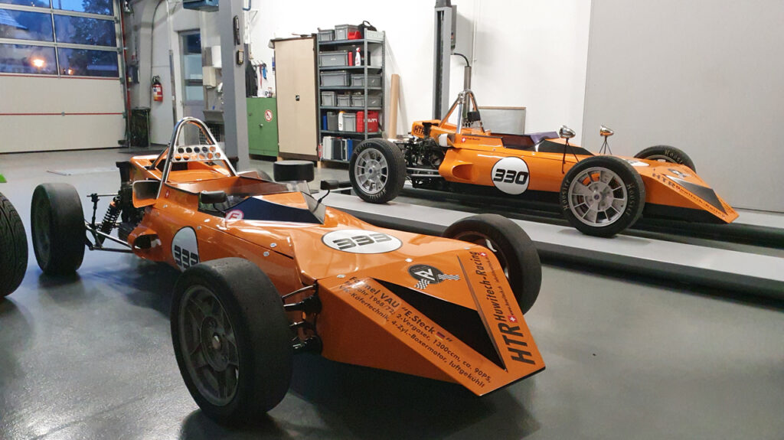

Bauzeit/Baujahre
1968/69 und 1972/1973

Typen und Technik

Konstrukteur(e)
Bruno Wettstein unter der Anleitung von Markus Hotz. Egon Steck.

Anzahl der gebauten FV- und Super-Vau-Fahrzeuge
2

Firmensitz- und Adresse (historisch, aktuell)

Quellen, Bücher, Websites
Fahrzeugregister der Historischen Formel Vau Europa e.V.: http://formel-vau.eu/2019/11/11/hfve-fv-1968-143-hotz-has3/

Experten und Ansprechpartner
Fredi Huwiler

